MINI WASHINGTON / PHILADELPHIA / NEW YORK 2020
06Días / 05Noches

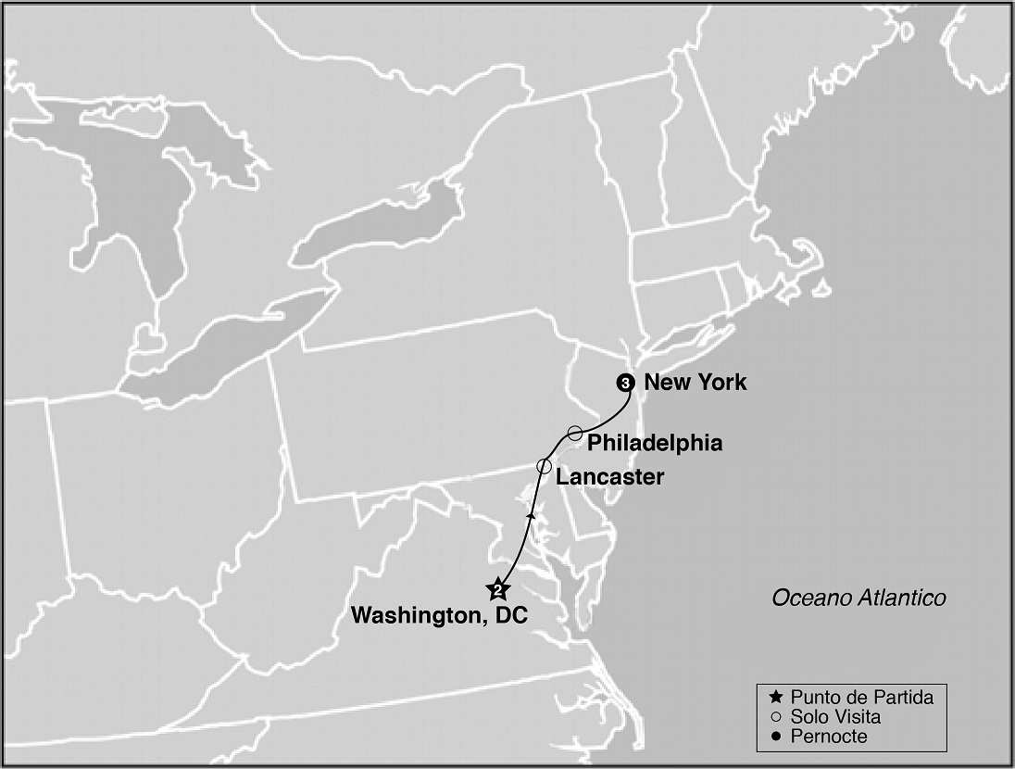
SALIDAS GARANTIZADAS
****2020****
Mayo 8 15 22 29
Junio 5 12 19 26
Julio 3 10 17 24 31
Agosto 7 14 21 28
Septiembre 4 11 18 25
Octubre 2 9 16 23 30
Noviembre 6
Diciembre 25
****2021****
Marzo 19
Abril 2 9 23

ITINERARIO

Día 1: Washington
Recepcion en el aeropuerto o estacion de tren y traslado al hotel. Resto del dialibre.Alojamiento

Día 2: Washington
Desayuno Americano. Salida para la visita de cuatro horas que nos llevara hasta el Cementerio de Arlington donde se encuentran las tumbas de los hermanos Kennedy; monumento a la memoria del presidente Lincoln, IWO JIMA; la Casa Blanca (por fuera); la Avenida Pennsylvania y el Capitolio. Tarde libre para visitar los museos del Instituto Smithsonian. Alojamiento

Dia 3: Washington / Lancaster / Philadelphia / New York
Desayuno Americano. Por la mañana iniciamos nuestro regreso hacia Nueva York. Viajando hacia el estado de Pennsylvania pasaremos por Lancaster y el centro Amish donde haremos una breve.. Continuamos a Philadelphia, ciudad donde trece colonias declararon su independencia de Inglaterra. Al llegar se realiza una breve visita que incluye: El camino de Elfreth, el antiguo barrio victoriano, el boulevard Benjamin Franklin con parada frente al Museo de Arte y la Campana de la Libertad. Continuamos nuestro viaje a Nueva York. Llegada y alojamiento

Día 4: New York
Desayuno Americano. Visita de la ciudad. En camino al Alto Manhattan a lo largo del Central Park pasaremos por el Lincoln Center, el edificio Dakota y StrawberryFields. Tras una breve parada en Central Park para ver la placa "Imagine" en homenaje a John Lennon, continuamos a Harlem. Luego de un recorrido por la zona bajamos por la 5ta Avenida donde veremos los Museos; Metropolitano, Frick y Guggenheim. Pasando frente a la catedral de StPatrick's y Rockefeller Center haremos una breve parada en plaza Madison para tener una vista del FlatironBuilding y EmpireState. Se continua hacia el Bajo Manhattan, pasando por Greenwich Village, Soho, Chinatown, la pequena Italia, Wall Street, la iglesia de la Trinidad y la Capilla San Pablo. Desde aqui caminaremos con nuestro guia hasta Battery Park. Desde este historico parque podemos admirar la Estatua de la Libertad. Aqui los pasajeros pueden optar por quedarse para visitar lugares de interes del bajo Manhattan o regresar en el autobus hasta la calle 34.Resto del dia libre. Alojamiento.

Día 5: New York
Desayuno Americano. Dia libre para activdadespersonales . Esta noche saldremos a visitar la ciudad de noche con nuestro tour nocturno. Puentes, Bahia y Broadway iluminados. Alojamiento

Día 6: New York
Desayuno Americano. A la hora indicada traslado al aeropuerto.

Fin de nuestros servicios

PROGRAMA INCLUYE:
- Circuito basado en hoteles turistas y/o turista superior
- Incluye 5 Desayunos Americanos
- Incluye manejo de 1 maleta por pasajero durante el recorrido, maletas adicionales seran cobradas
- Incluye Tour Nocturno de Nueva York
- Incluye Traslado de llegada y Salida
- Salidas de Verano JULIO/GOSTO seran en el FIFTY PLAZA Affinia Hotel y a base de desayuno continental - Resto salidas a base del HolidayInn Express Times Sq West
- Tour del Alto y Bajo Manhattan
- Impuestos Ecuatorianos: IVA, ISD

PRECIOS POR PERSONA EN US$
SALIDAS | SGL | DBL | TPL | CUA | CHD
2020  Junio 26  Julio 3 10 17 24 31  Agosto 7 14 21 28 | 2121 | 1364 | 1126 | 1011 | 518
2020  Mayo 8 15 22 29  Junio 5 12 19  Septiembre 4 11 18 25  Octubre 2 9 16 23 30  Noviembre 6  Diciembre 25  2021  Marzo 19  Abril 2 9 23 | 2350 | 1421 | 1167 | 1024 | 518

**APLICA PARA PAGO EN EFECTIVO, CHEQUE O TRANSFERENCIA**
CONSULTE NUESTRO SISTEMA DE PAGO CON TARJETA DE CREDITO

HOTELES SELECCIONADOS:
Arlington RenaissanceArlington
CapitolView
NewYork HolidayInnExpress
MidtownWest
NewYork FiftyHotel&SuitesbyAffinia

NOTAS:
- NO INCLUYE TICKETS AEREO
- Circuito se realizara en español y/o portugués
- Confirmación de los hoteles definitivos estarán disponibles 30 días antes de la salida. Es responsabilidad de la agencia vendedora de solicitar dicha información
- En caso de no reunir número suficiente de participantes, circuito se realizara en modernos minibuses o vanes.
- Precio de los circuitos incluyen visitas y excursiones indicadas en itinerario.
- Toda reserva cancelada sufrirá cargos detallados en las condiciones generales de nuestro tarifario
- Precios sujetos a cambio sin previo aviso y disponibilidad
- Tarifas no aplican para fechas de congresos y/o eventos especiales

**Para nosotros es un placer servirle**

